«Био», «эко», «органик» - в чем разница?

У покупателей возникает ощущение, что эти товары лучше других. Но так ли это на самом деле?
Маркировка «эко» не означает, что продукты полезны для человека. Эта надпись указывает на то, что в ходе производства, транспортировки, хранения, использования или утилизации товара не наносится вред окружающей среде. Иными словами, покупая эко-продукцию, вы выбираете товар, безопасный для природы.
Приставка «био» допустима на продукции переработки молока (кефир, йогурт и другие кисломолочные продукты), обогащенной пробиотиками или пребиотиками. То есть только обогащенные полезными микроорганизмами молочные продукты могут иметь маркировку «био», всё остальное – маркетинговый ход производителей.
А вот знак «органик» дает покупателям гарантию безопасности – в такой продукции нет пестицидов, антибиотиков, красителей, агрохимикатов, ГМО, синтетических регуляторов роста и это проверено аккредитованным центром по сертификации. Однако получить такую маркировку непросто. Чтобы продукция считалась органической, изготовителю нужно соблюсти правила ведения производства, сбора, упаковки, транспортирования и хранения продукции.
3 августа 2018 года был принят Федеральный закон N 280-ФЗ "Об органической продукции и о внесении изменений в отдельные законодательные акты Российской Федерации". В документе определены требования, относящиеся к производству, хранению, транспортировке, маркировке и реализации органической продукции. Федеральный закон об органической продукции, принятый 03.08.2018, вступил в силу с 1 января 2020 года.
Органическая продукция - экологически чистые сельскохозяйственная продукция, сырье и продовольствие, производство которых соответствует требованиям, установленным Федеральным законом N 280-ФЗ.
До принятия Федерального закона № 280-ФЗ развитие рынка носило стихийный характер, отсутствовала законодательная база, регулирующая эту область. Это позволяло изготовителям произвольно и безнаказанно позиционировать свою продукцию как «органическая», если она такой и не является.
Теперь, с принятием федерального закона об органической продукции установлено официальное определение понятия «органическая продукция» и определены нормы её производства, хранения, транспортировки, маркировки и реализации. Изготовители такой продукции смогут пройти добровольную сертификацию. После подтверждения соответствия производители органической продукции будут внесены в единый государственный реестр.
Производители органической продукции после подтверждения соответствия производства органической продукции в соответствии со статьей 5 настоящего Федерального закона имеют право разместить являющуюся отличительным признаком органической продукции маркировку в виде комбинации надписей и графического изображения (знака) органической продукции единого образца на упаковке, потребительской и (или) транспортной таре органической продукции
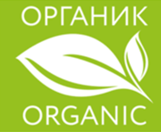
Надписи, используемые для маркировки органической продукции, могут содержать слово "органический", а также его сокращения или слова, производные от этого слова, отдельно либо в сочетании с наименованием органической продукции.
Обратите внимание на распространённое в настоящее время явление – гринвошинг. «Гринвошинг» — необоснованное позиционирование товара или услуги в качестве экологичного.
Около 58% «экологических» высказываний брендов косметики имеют как минимум одну ложь.
Как это понимать?
Это означает, что не всегда, когда вы читаете на упаковке — "растительная", "натуральная" косметика; "косметика, созданная природой"; "биокосметика" — это не обязывает её действительно быть такой. Связано это с тем, что ни в России, ни во всём мире не существует чётких определений, созданных законодательством, про то, что такое натуральная косметика, а что — нет.
Это может делаться несколькими способами:
- Например, зелёный цвет упаковки плюс надписи «фитотерапия», «природная» и т.д. ассоциируются с экологичностью и натуральностью продукта.
- Когда на упаковке ставятся такие слова, как натуральный, Natural, БИО, растительный и т.д. Не думайте, что все продукты с этими надписями — жертвы гринвошинга, но это и не значит, что если на продукте такая надпись, то его состав будет на 100% органический или натуральный.
- Ссылка на растительные компоненты – «на основе трав», «живая косметика» и т.д.
- Заявление об экологичности может быть правдивым, но совершенно бесполезным для потребителя. Например, на растительном масле любят писать, что оно «не содержит холестерина». Это рекламный трюк: холестерин вообще никогда не содержится в растительных маслах, он есть только в продуктах животного происхождения.
- Сертификат «Natural Care» совершенно ничего не означает, это «сертификат», придуманный самим брендом.
- Есть определённые сертификаты, которые подтверждают качество составов косметики, и признаны во всём мире.
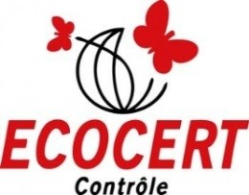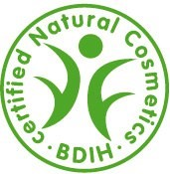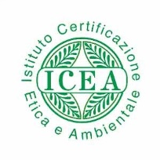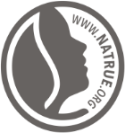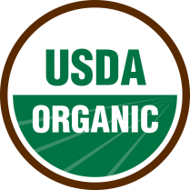
Натуральная косметика и гринвошинг — как отличить?
А как же отличить, когда косметика действительно натуральная, а когда это гринвошинг?
Пара советов.
Если вы не уверены, действительно ли натуральный продукт у вас в руках, то:
- посмотрите, есть ли у него сертификат органической косметики. Это может быть BDIH, NaTrue, ICEA, Ecocert, USDA и т.д. Если они есть, то продукт действительно органический и натуральный! Смело пользуйтесь!
- Научитесь читать состав! Обращайте внимание, чтобы в составе этой вроде бы натуральной косметики не должно быть таких ингредиентов, как SLS (Sodium Lauryl Sulfat, Sodium Laureth Sulfat), Dimethicone, Cyclomethicone,Сyclopentoxilase, Мethylisothiazolinone Мethylchloroisothiazolinone, все слова с PEG, парабены (все слова на -paraben), синтетические отдушки, силиконы, парафин и другие побочные продукты нефтепроизводства в натуральной косметике исключены.
Если вы нашли эти (или один из них) ингредиенты в косметике, то эта косметика не натуральная, а псевдонатуральная. То есть - гринвошинг!

